02 — Лаборатории (labs/{slug}/)
Памятка для сотрудников ИХНМ. Заполненный файл верните разработчику сайта (письмо) или положите в assets/incoming/rosters/.
Живой макет сайта (рыба): https://cyril-ver-mar.github.io/ICNM_site/preview-filled/
Важно про языки (RU / EN / BE / ZH): заполняйте все четыре, если можете. Русский — обязательный минимум. Если язык не заполнен, текст будет машинно переведён с русского (или с единственного заполненного языка). Машинный перевод перед публикацией нужно проверить.
Несколько ролей / подразделений: один человек может одновременно быть, например, сотрудником лаборатории и председателем профсоюза, заместителем директора и учёным секретарём. В шаблоне персоналий укажите ВСЕ роли и подразделения (affiliations). Тогда на персональной странице people/{id}/ и в пакетах подразделений отобразятся все связи. Не заводите дубликаты одного человека под разными id.
Фото: отдельным файлом JPG/PNG. Имя файла — как в поле «Имя файла фото». Верните фото вместе с заполненным Word-файлом (письмо разработчику или папка assets/incoming/rosters/photos/).

Зачем и куда на сайте
• Пакет страницы лаборатории: о лаборатории, направления, проекты, оборудование, разработки, команда, публикации, контакты.
• Уйдёт на labs/{slug}/ и в пункт «Структура». Каталоги направлений / разработок / приборов подтягиваются по lab_slug.
• Пустые блоки на сайте скрываются.
• Состав команды — через персоналии (affiliations на lab-*). Проекты — отдельным блоком ниже.

Как это выглядит на сайте (наполненный макет)
Ниже — скриншоты страниц с «рыбой». По ним видно, куда попадёт каждая строка. Реальные тексты и фото подставят после ваших файлов.
Пакет лаборатории (рыба): меню разделов, направления, проекты, оборудование
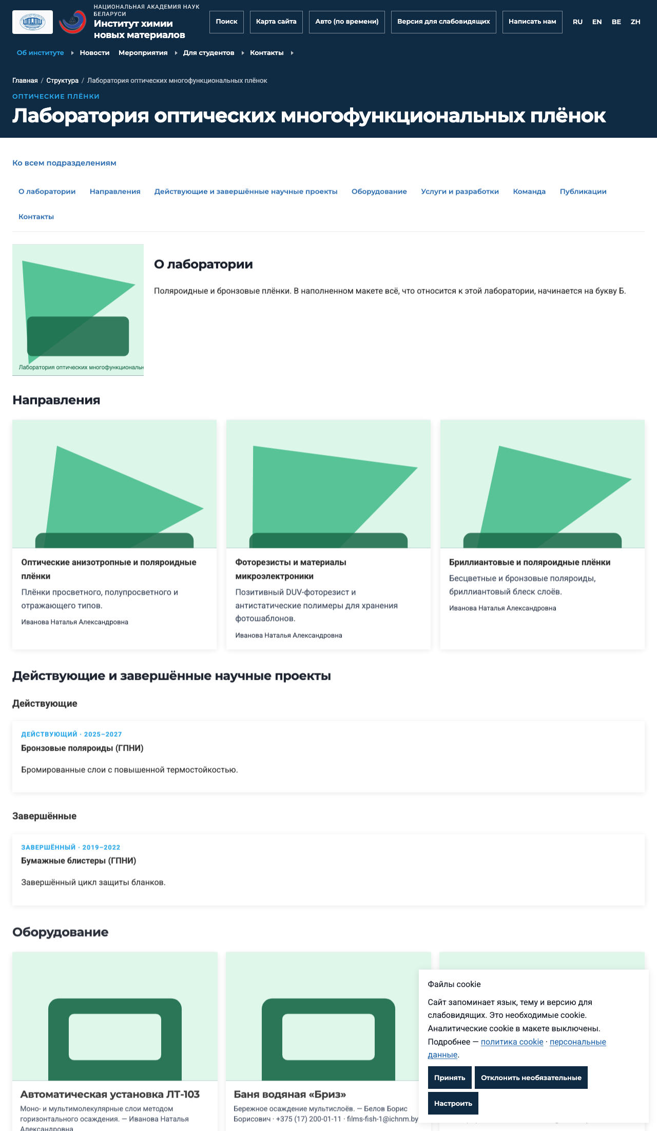
Скриншот наполненного макета (lab-pack). Это рыба для ориентира, не официальные данные.
Плитка лаборатории на странице «Структура»
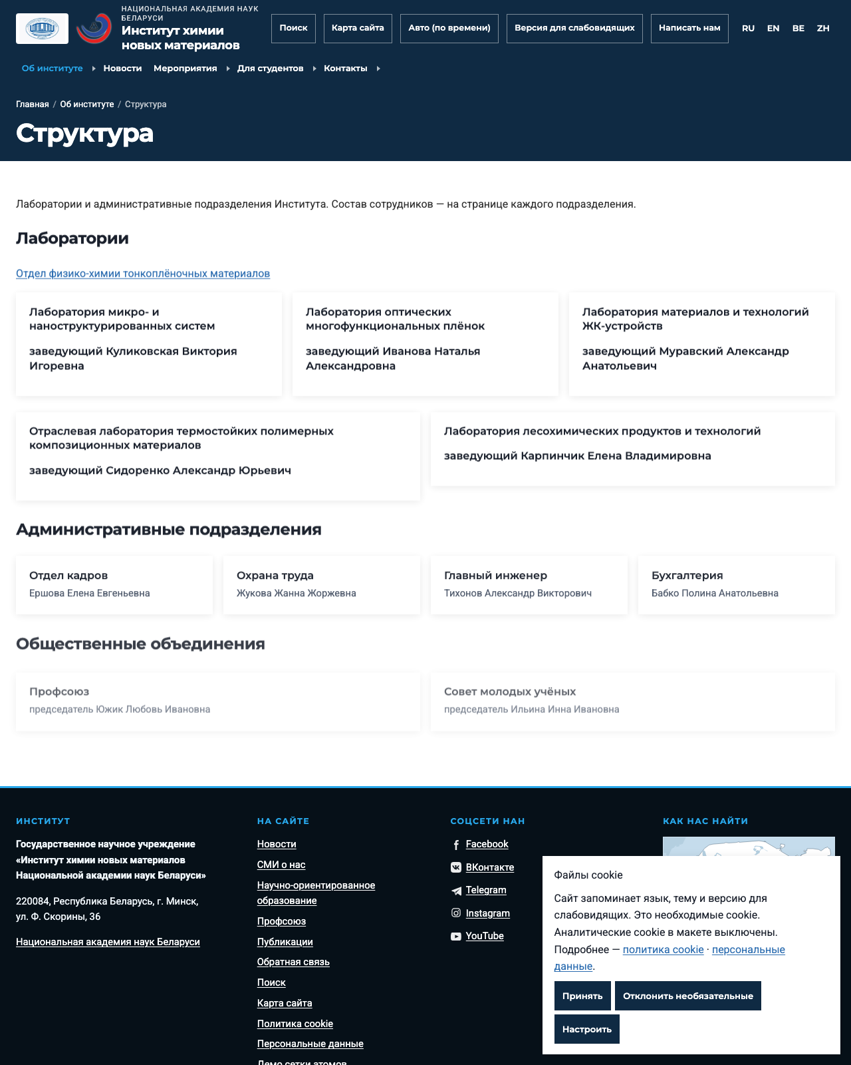
Скриншот наполненного макета (structure). Это рыба для ориентира, не официальные данные.

Справочник полей лаборатории
Поле (ключ) | Что заполнять | Пример / подсказка
slug | Код лаборатории | nano | films | lcd | composites | woodchem
title_ru | Название лаборатории — русский
title_en | Lab title — English
title_be | Назва — беларуская
title_zh | 名称 — 中文
kicker_ru | Короткая подпись под названием — русский | Подразделение Института
about_ru | Текст «О лаборатории» — русский
about_en | About — English
about_be | Пра лабараторыю — беларуская
about_zh | 简介 — 中文
head_id | id персоналии заведующего (из 01-personalia) | kulikouskaya
phone | Телефон лаборатории
email | E-mail лаборатории
notes | Заметки

Данные лабораторий
Заполните блоки ниже (скопируйте блок, если записей больше). Пустые языковые поля оставьте пустыми — сработает машинный перевод.
— Запись 1 —
slug — Код лаборатории
title_ru — Название лаборатории — русский
title_en — Lab title — English
title_be — Назва — беларуская
title_zh — 名称 — 中文
kicker_ru — Короткая подпись под названием — русский
about_ru — Текст «О лаборатории» — русский
about_en — About — English
about_be — Пра лабараторыю — беларуская
about_zh — 简介 — 中文
head_id — id персоналии заведующего (из 01-personalia)
phone — Телефон лаборатории
email — E-mail лаборатории
notes — Заметки

— Запись 2 —
slug — Код лаборатории
title_ru — Название лаборатории — русский
title_en — Lab title — English
title_be — Назва — беларуская
title_zh — 名称 — 中文
kicker_ru — Короткая подпись под названием — русский
about_ru — Текст «О лаборатории» — русский
about_en — About — English
about_be — Пра лабараторыю — беларуская
about_zh — 简介 — 中文
head_id — id персоналии заведующего (из 01-personalia)
phone — Телефон лаборатории
email — E-mail лаборатории
notes — Заметки

— Запись 3 —
slug — Код лаборатории
title_ru — Название лаборатории — русский
title_en — Lab title — English
title_be — Назва — беларуская
title_zh — 名称 — 中文
kicker_ru — Короткая подпись под названием — русский
about_ru — Текст «О лаборатории» — русский
about_en — About — English
about_be — Пра лабараторыю — беларуская
about_zh — 简介 — 中文
head_id — id персоналии заведующего (из 01-personalia)
phone — Телефон лаборатории
email — E-mail лаборатории
notes — Заметки

— Запись 4 —
slug — Код лаборатории
title_ru — Название лаборатории — русский
title_en — Lab title — English
title_be — Назва — беларуская
title_zh — 名称 — 中文
kicker_ru — Короткая подпись под названием — русский
about_ru — Текст «О лаборатории» — русский
about_en — About — English
about_be — Пра лабараторыю — беларуская
about_zh — 简介 — 中文
head_id — id персоналии заведующего (из 01-personalia)
phone — Телефон лаборатории
email — E-mail лаборатории
notes — Заметки

— Запись 5 —
slug — Код лаборатории
title_ru — Название лаборатории — русский
title_en — Lab title — English
title_be — Назва — беларуская
title_zh — 名称 — 中文
kicker_ru — Короткая подпись под названием — русский
about_ru — Текст «О лаборатории» — русский
about_en — About — English
about_be — Пра лабараторыю — беларуская
about_zh — 简介 — 中文
head_id — id персоналии заведующего (из 01-personalia)
phone — Телефон лаборатории
email — E-mail лаборатории
notes — Заметки

Проекты (действующие и завершённые)
Список остаётся на странице лаборатории (не отдельный пункт верхнего меню). status: active = действующий, completed = завершённый.
Поле (ключ) | Что заполнять | Пример / подсказка
lab_slug | Код лаборатории | films
title_ru | Название проекта — русский
title_en | Project title — English
title_be | Назва праекта — беларуская
title_zh | 项目名称 — 中文
years | Годы | 2024–2026
status | Статус: active или completed | active
lead_ru | Краткое описание — русский
lead_en | Short description — English

Данные проектов
Заполните блоки ниже (скопируйте блок, если записей больше). Пустые языковые поля оставьте пустыми — сработает машинный перевод.
— Запись 1 —
lab_slug — Код лаборатории
title_ru — Название проекта — русский
title_en — Project title — English
title_be — Назва праекта — беларуская
title_zh — 项目名称 — 中文
years — Годы
status — Статус: active или completed
lead_ru — Краткое описание — русский
lead_en — Short description — English

— Запись 2 —
lab_slug — Код лаборатории
title_ru — Название проекта — русский
title_en — Project title — English
title_be — Назва праекта — беларуская
title_zh — 项目名称 — 中文
years — Годы
status — Статус: active или completed
lead_ru — Краткое описание — русский
lead_en — Short description — English

— Запись 3 —
lab_slug — Код лаборатории
title_ru — Название проекта — русский
title_en — Project title — English
title_be — Назва праекта — беларуская
title_zh — 项目名称 — 中文
years — Годы
status — Статус: active или completed
lead_ru — Краткое описание — русский
lead_en — Short description — English

— Запись 4 —
lab_slug — Код лаборатории
title_ru — Название проекта — русский
title_en — Project title — English
title_be — Назва праекта — беларуская
title_zh — 项目名称 — 中文
years — Годы
status — Статус: active или completed
lead_ru — Краткое описание — русский
lead_en — Short description — English

